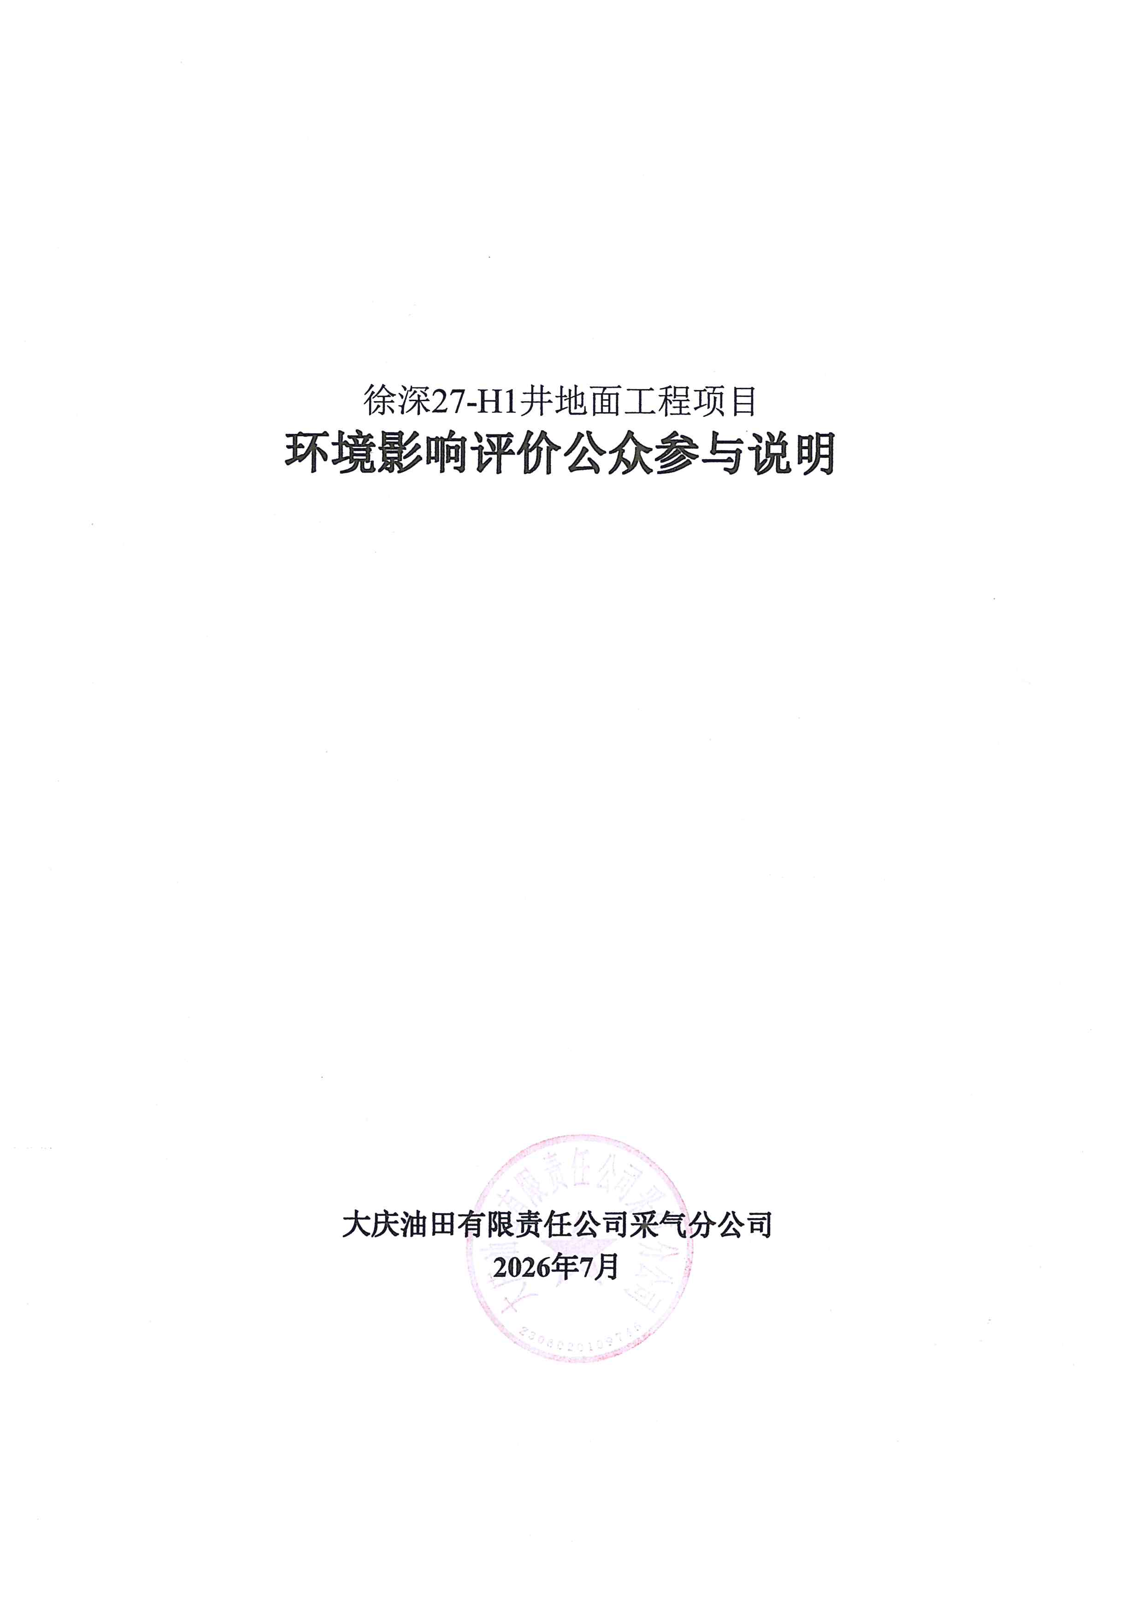
1 概述
大庆油田有限责任公司采气分公司拟在黑龙江省绥化市肇东市跃进乡邢家围子屯西侧300m处投资建设徐深27-H1井地面工程项目，委托湖南葆华环保科技有限公司进行本项目环境影响评价工作，并按照《环境影响评价公众参与办法》（生态环境部第4号，2019年1月1日起实施）的规定在本项目环境影响报告书编制阶段开展了公众参与工作。
建设单位于2026年5月11日首次公开了本项目环境影响评价信息，于2026年6月9日~6月23日公开了本项目环境影响报告书征求意见稿，分别在2026年6月16日和2026年6月17日进行了2次报纸公示。同时在公众知悉的场所张贴了公告并持续公开了10个工作日。
2 首次环境影响评价信息公开情况
2.1 公开内容及日期
2.1.1公开内容

徐深27-H1井地面工程项目
环境影响评价第一次信息公示
根据《环境影响评价公众参与办法》（生态环境部令第4号）的要求，需要编制环境影响报告书的项目，应当通过其网站、建设项目所在地公共媒体网站或者建设项目所在地相关政府网站，公开下列信息：
一、建设项目名称及概要
项目名称：徐深27-H1井地面工程项目
建设地点：黑龙江省绥化市肇东市跃进乡邢家围子屯西侧300m处
建设规模：基建1口气井，井场设置80kW电磁涡流加热装置1座；新建采气管道1.92km；对徐深27集气站配套新建1口气井进站阀组和生产阀组，新建低压电力电缆0.2km，敷设至用电设备；井口新建柱上变1座，新建10kV线路0.8km；新建沥青砼通井路0.2km。
现有工程基本情况：徐深27区块目前共有3口气井，分别为徐深27、徐深213、徐深27-平1井，三口气井均进徐深27集气站，徐深27至集气站管线长度为1.07km，徐深213至集气站2.53km，徐深27-平1井至集气站管线长度为1.66km，日产气量约9万方，该井站于2018年开始投产使用，区块内已建有气、水、电、道路等工程。
环境保护情况：现有气井采出天然气的汇集、处理、输送全过程均为密闭流程，管线均埋地敷设、依托场站内各关键接口法兰均为密闭，在天然气集输过程采取了全密闭工艺流程；目前采气厂对所有放空均采用热放空；集气站加热炉使用清洁燃料天然气，集气站内三甘醇脱水装置采用尾气回收装置（水引射增压回收工艺）对尾气进行回收处理；分离后的天然气经过生产监测计量后，进入后续的脱水装置。分离出的采出水自动排入污水罐；选用低噪声设备，并采取隔声、减振措施降低噪声影响；加强防渗设施设备维护，出现破损的及时修复完善，降低土壤和地下水污染风险。
建设性质：改扩建
二、建设单位
建设单位：大庆油田有限责任公司采气分公司
联系方式：0459-5932287 联系人：郑工
通讯地址：黑龙江省大庆市让胡路区玉门街200号
邮箱：zhengxiaojuan@petrochina.com.cn
三、承担评价工作的环境影响评价机构
单位名称：湖南葆华环保科技有限公司
联系方式：18846643660 联系人：李工
通讯地址：黑龙江省大庆市高新区外包园A3座2单元4楼
邮箱：bhuakeji@163.com
四、公众意见表的网络链接
建设项目环境影响评价公众意见表见附件，并按照表格规定格式要求填写（注：公众提交意见时，应当提供有效的联系方式，采用实名方式提交意见并提供常住地址）。
五、提交公众意见表的方式和途径
在环境影响评价报告书征求意见稿编制过程中，公众可以通过信函、电话、电子邮件或者建设单位提供的其他方式向建设单位提出与环境影响评价相关的意见。
2.1.2公开日期
建设单位于2026年5月11日首次公开了本项目环境影响评价信息。
根据上述公开内容及日期的描述，公开内容及日期符合《环境影响评价公众参与办法》（以下简称《办法》）中第九条的规定。
2.2 公开方式
2.2.1 网络
本项目首次环境影响评价信息公开的载体为：黑龙江环保技术服务网。
（1）载体选取符合性分析
本项目首次环境影响评价信息公开选择了黑龙江环保技术服务网，符合《办法》中第九条“通过建设项目所在地公共媒体网站”进行公开的要求。
（2）网络公示时间
建设单位于2026年5月11日首次公开了本项目环境影响评价信息。
（3）网址及截图。
网址：http://www.hljhbjsfw.cn/NewsDetail.aspx?ID=954
截图：
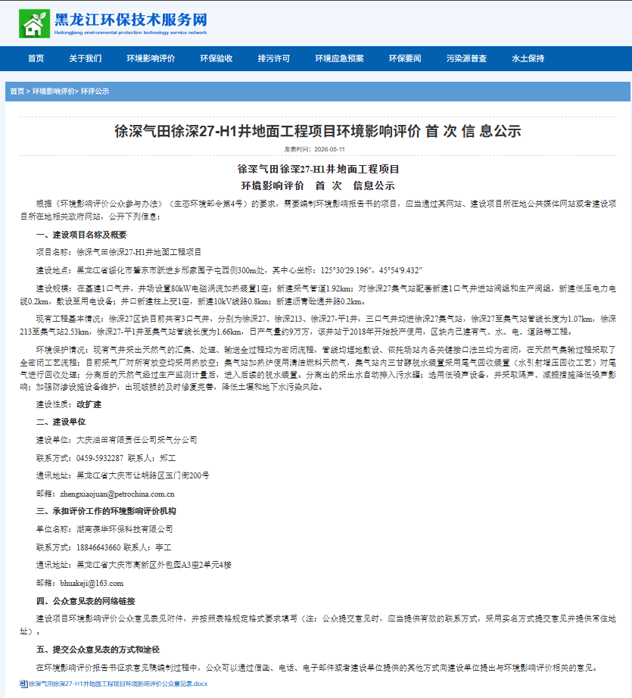
2.2.2其他
无。
2.3 公众意见情况
无。
3 征求意见稿公示情况
3.1 公示内容及时限
3.1.1公开内容
根据《环境影响评价公众参与办法》（生态环境部第4号，2019年1月1日起实施）的规定，建设项目环境影响报告书征求意见稿形成后，建设单位应当公开下列信息，征求与该建设项目环境影响有关的意见，具体内容如下：

徐深27-H1井地面工程项目
环境影响评价征求意见稿公示
根据《环境影响评价公众参与办法》等相关规定，建设项目环境影响报告书征求意见稿形成后，建设单位公开下列信息：
一、环境影响报告书征求意见稿全文的网络链接及查阅纸质报告书的方式和途径： 征求意见稿查阅链接：见附件
纸质版报告书查阅途径：
（1）大庆油田有限责任公司采气分公司
联系人：郑工 联系方式：0459-5932287
（2）湖南葆华环保科技有限公司
联系人：李工 联系方式：18846643660
二、征求意见的公众范围
征求意见的公众范围为环境影响评价范围内的公民、法人和其他组织等。
三、公众意见表的网络连接
网址：见附件

四、公众提出意见的方式和途径
本工程环境影响报告书现正在完善过程中，公众可通过电话、电子邮件等方式向建设单位提出与环境影响评价相关的意见。
（1）建设单位
单位名称：大庆油田有限责任公司采气分公司
通讯地址：黑龙江省大庆市让胡路区玉门街200号
联系方式：郑工 0459-5932287
邮箱 ：zhengxiaojuan@petrochina.com.cn
邮政编码：163000
（3）环评单位
单位名称：湖南葆华环保科技有限公司
通讯地址：黑龙江省大庆市高新区外包园A3座2单元4楼
联系方式：李工 18846643660
邮箱 ：bhuakeji@163.com
邮政编码：163000

五、公众提出意见的起止时间
2026 年6月9日～2026年6月23日。
3.1.2公开日期
建设单位于2026年6月9日公开了本项目环境影响报告书征求意见稿。
根据上述公开内容及日期的描述，公开的内容符合《办法》第十条中需公开的相关信息，征求公告意见的期限也不少于10个工作日。征求意见稿中给出了基本完成的环境影响报告书。因此，公开内容及日期均符合《办法》中的规定及要求。
3.2 公示方式
3.2.1 网络
本项目征求意见稿公示的载体为：黑龙江环保技术服务网；
（1）载体选取符合性分析
本项目征求意见稿公示选择了黑龙江环保技术服务网，符合《办法》中第九条“通过建设项目所在地公共媒体网站”进行公开的要求。
（2）网络公示时间
建设单位于2026年6月9日公开了本项目环境影响报告书征求意见稿。公示期限从2026年6月9日至2026年6月23日，共10个工作日。
（3）网址及截图。
网址：http://www.hljhbjsfw.cn/NewsDetail.aspx?ID=957
截图：
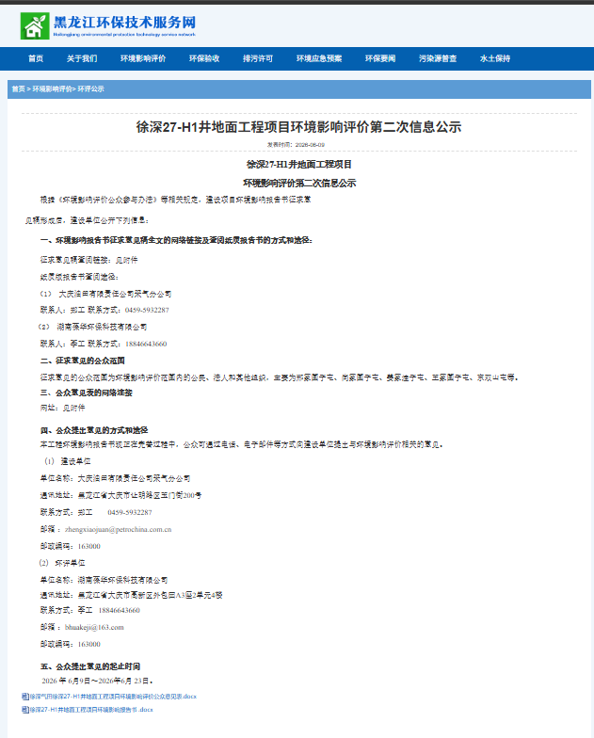
3.2.2 报纸
本项目报纸公开的载体为绥化日报，属于建设项目所在地公共易于接触的报纸；公示的时间分别为2026年6月16日和2026年6月17日两次。符合《办法》中要求的在征求意见稿公示期内报纸公开信息不得少于2次的规定。
报纸公示内容如下：
徐深27-H1井地面工程项目
环境影响评价第二次信息公示
《徐深27-H1井地面工程项目环境影响报告书》（征求意见稿）现已完成，根据《环境影响评价公众参与办法》（生态环境部 部令第4号）的要求，现向公众征求意见。

1、环境影响报告书征求意见稿全文的网络链接及查阅纸质报告书的方式和途径：（1）网络链接地址：http://www.hljhbjsfw.cn/NewsDetail.aspx?ID=957。

（2）查阅纸质报告书的方式和途径：黑龙江省大庆市高新区外包园A3座2单元4楼，湖南葆华环保科技有限公司；联系人李工；电话18846643660。

2、征求意见的公众范围：本次征求意见的公众范围为项目周边的邢家围子屯、尚家围子屯、王家围子屯、东双山屯等公民、法人和其他组织。

3、公众意见表的网络链接：http://www.hljhbjsfw.cn/NewsDetail.aspx?ID=957。

4、公众提出意见的方式和途径：公众可以通过电话、电子邮件、邮局等方式提出与环境影响评价相关的意见。建设单位联系人郑工；电话0459-5932287；地址大庆市让胡路区玉门街200号大庆油田有限责任公司采气分公司；电子邮件zhengxiaojuan@petrochina.com.cn。环评单位联系人李工；电话18846643660；地址黑龙江省大庆市高新区外包园A3座2单元4楼湖南葆华环保科技有限公司；电子邮件bhuakeji@163.com。
5、公众提出意见的起止时间：2026年06月09日-2026年06月23日。

2026年6月16日报纸公示图片如下：
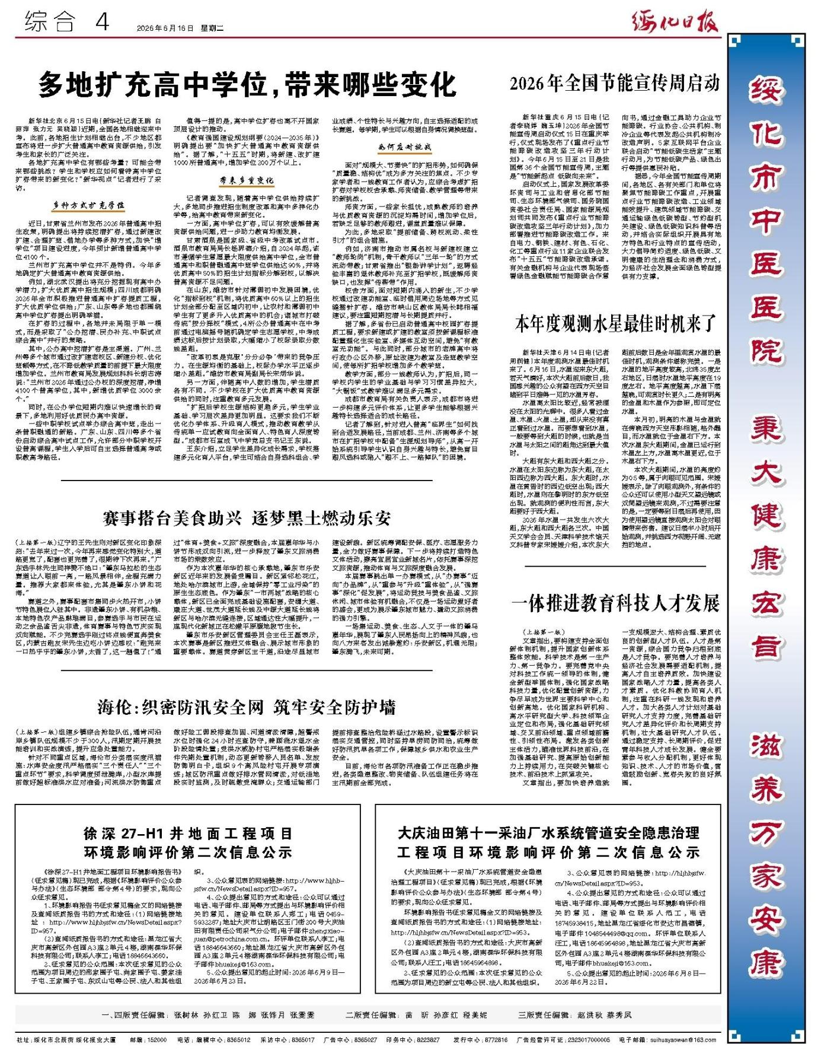

2026年6月17日报纸公示图片如下：
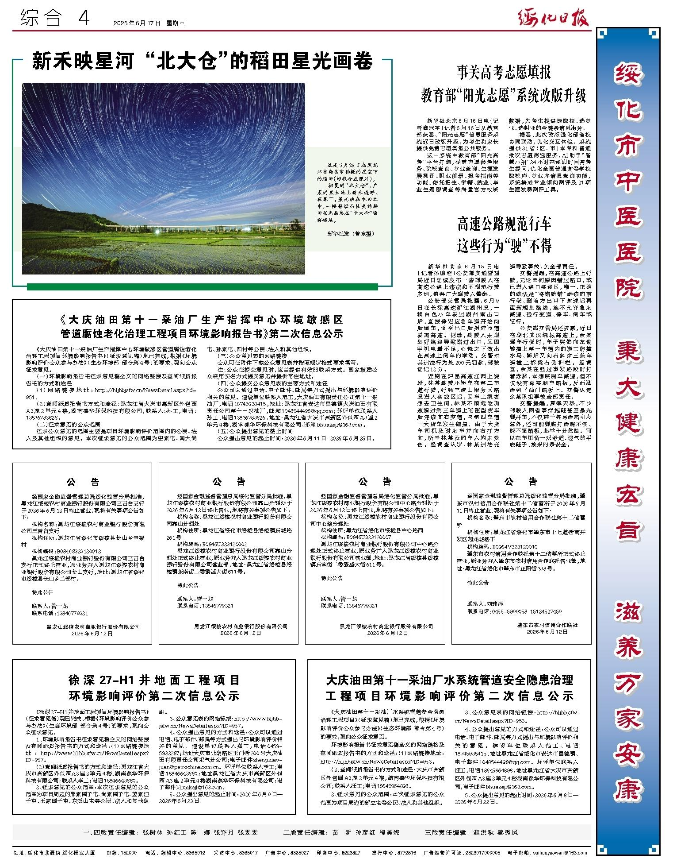
3.2.3 张贴
（1）载体选取符合性分析
本项目张贴告示村屯为本项目周边保护目标，符合《办法》中第九条“通过在建设项目所在地公众易于知悉的场所张贴公告的方式公开， 且持续公开期限不得少于 10 个工作日”进行公开的要求。
评价范围内主要敏感目标为周边村屯，建设单位在公众易于知悉的场所张贴了公示，张贴地点为福龙村（尚家围子屯）、邢家围子屯、杨家屯、崔永宝屯、新发屯、后柜屯等；张贴时间为2026年6月18日，符合《办法》中要求的在征求意见稿公示的同时通过在建设项目所在地公众易于知悉的场所张贴公告进行信息公开的要求。张贴的公示内容与3.1.1征求意见稿公示内容相同。
张贴公告的照片如下：
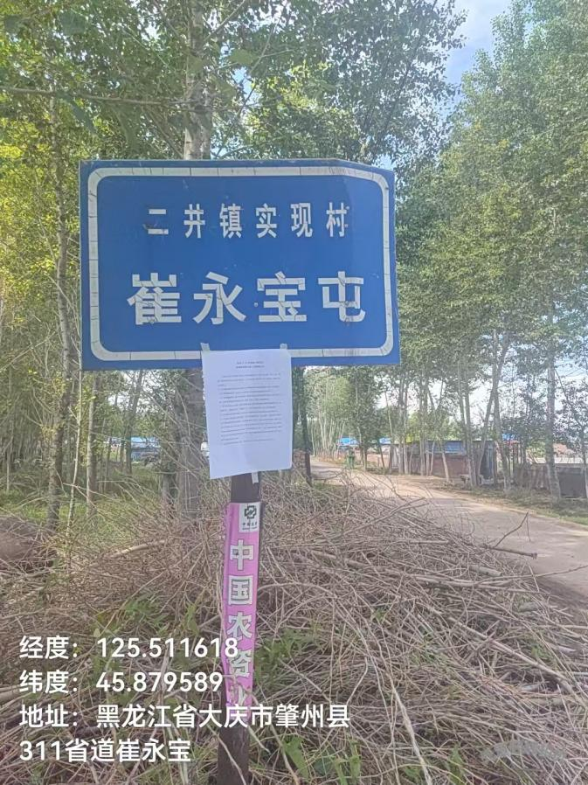 | 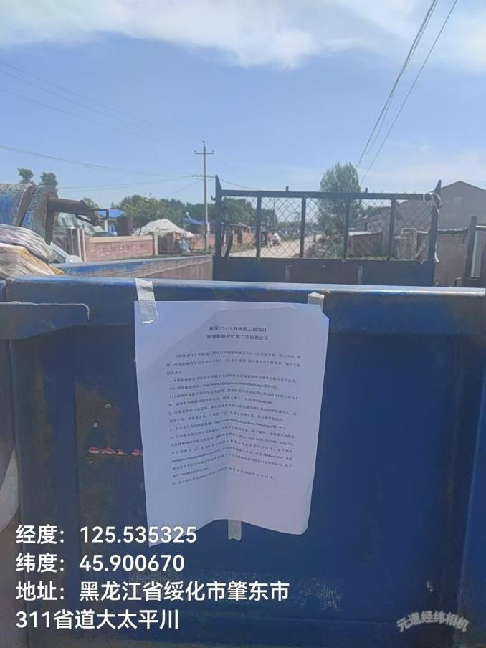
崔永宝屯 | 大太平川
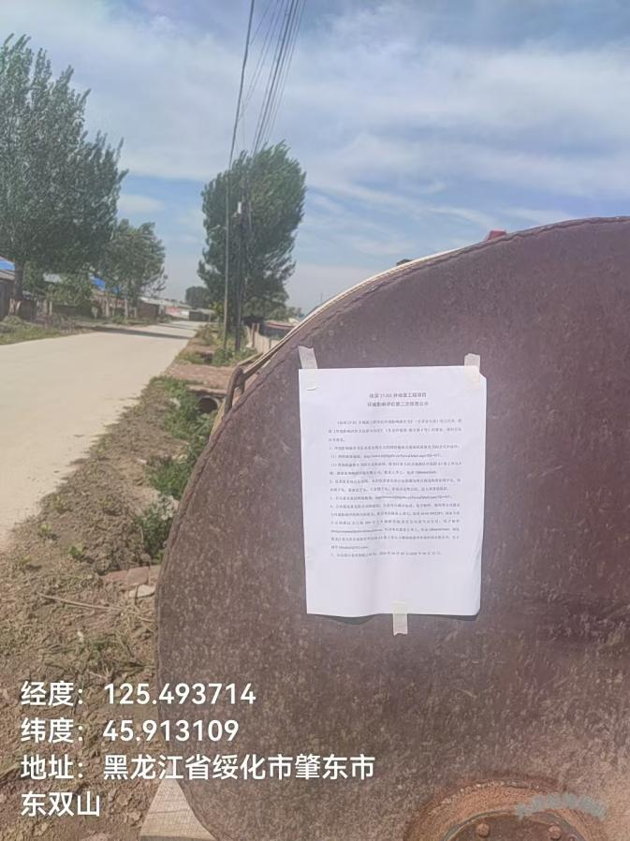 | 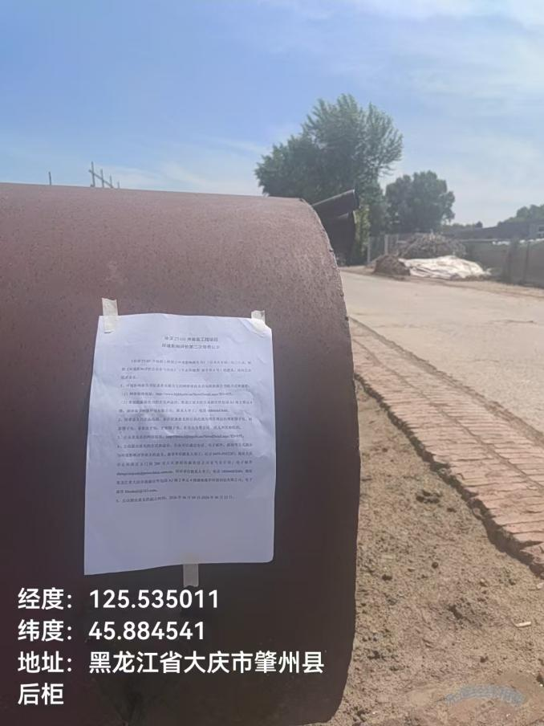
东双山屯 | 后柜屯
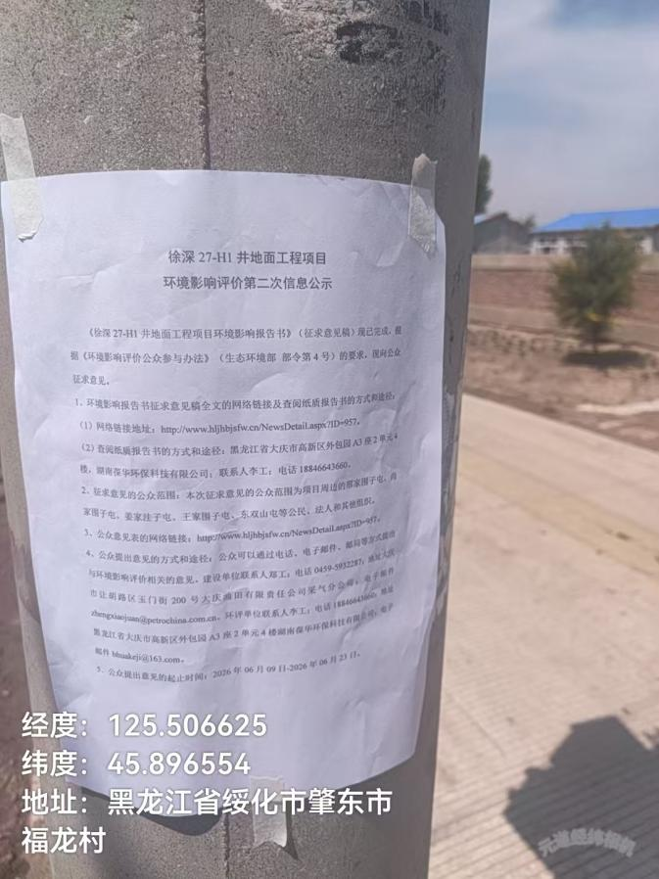 | 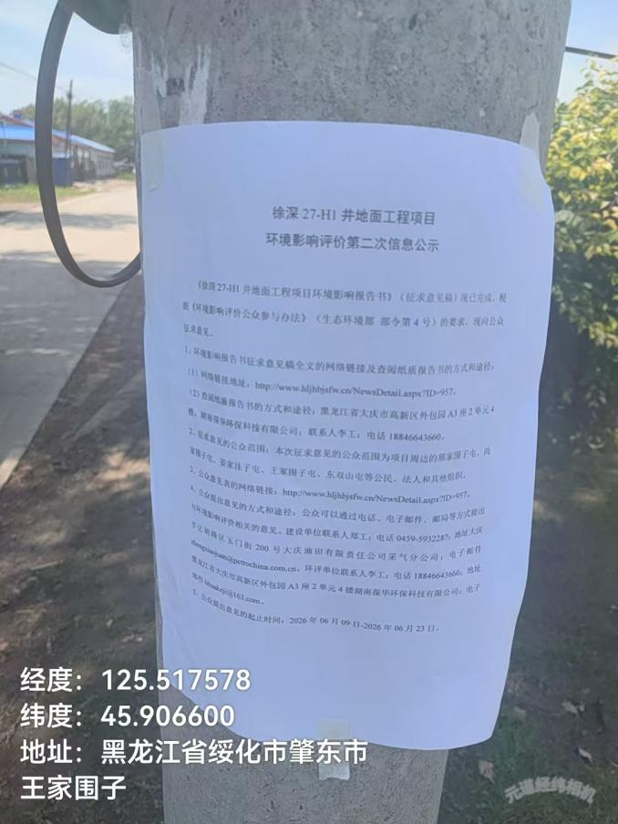
尚家围子 | 王家围子屯
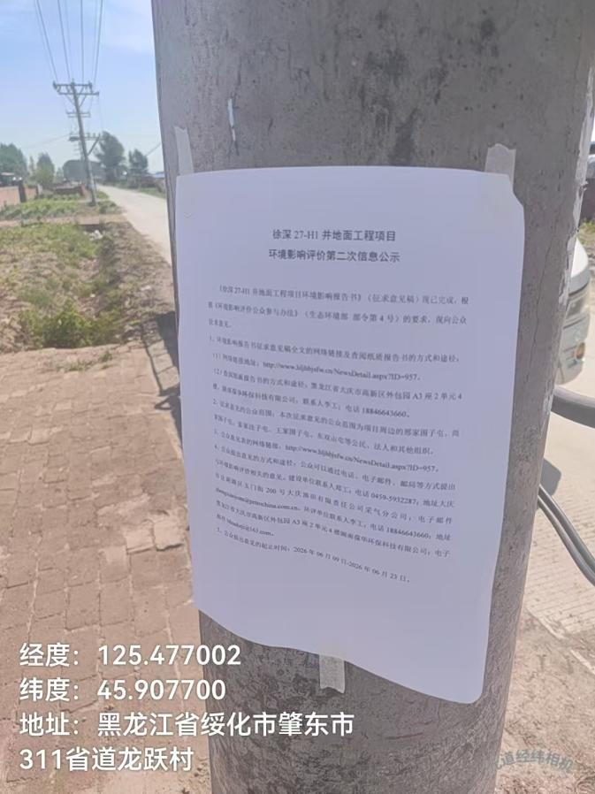 | 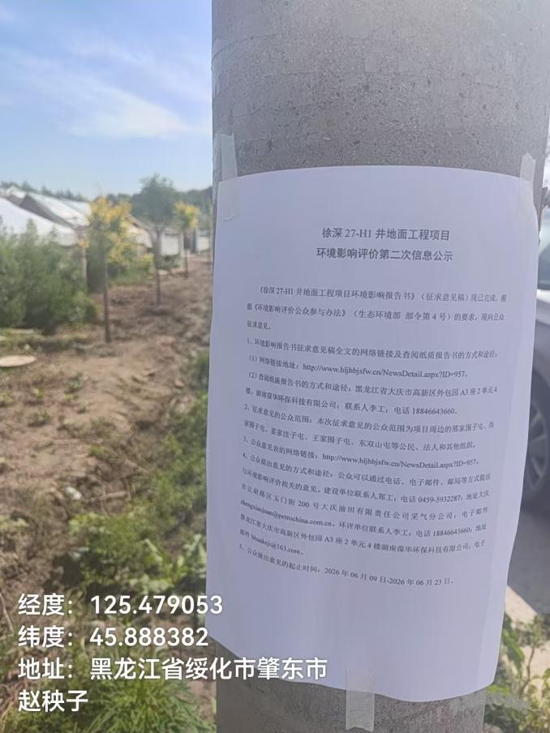
西双山屯 | 新发屯
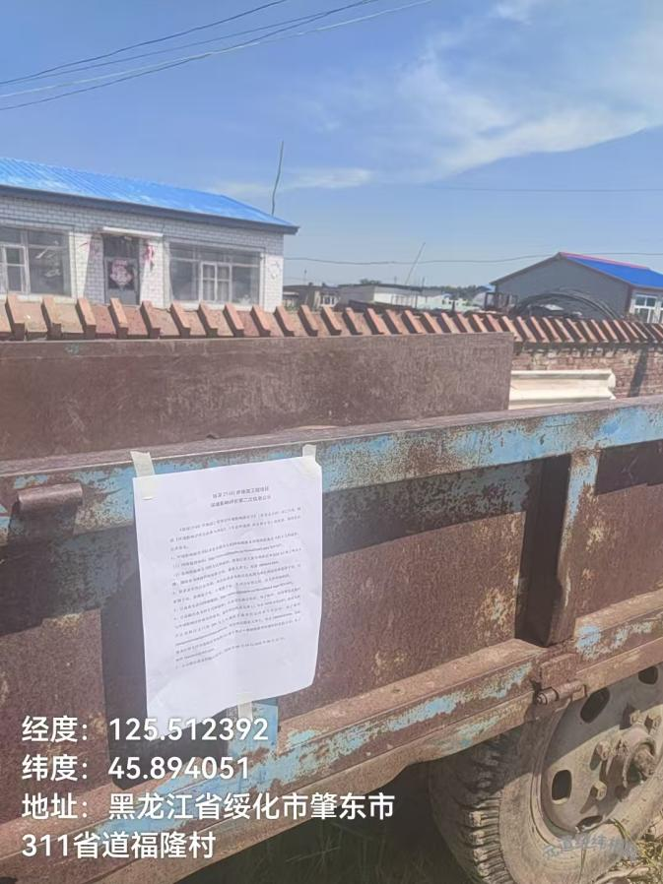 | 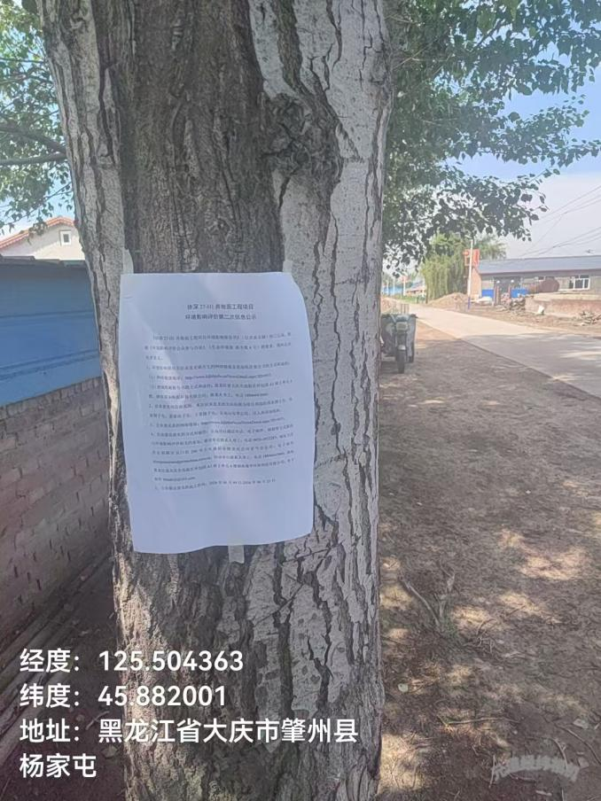
邢家围子屯 | 杨家屯
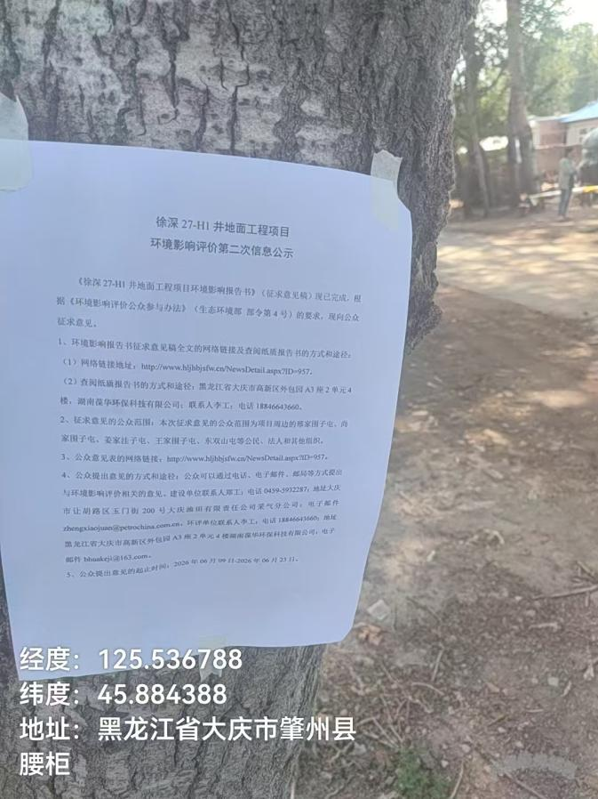 | 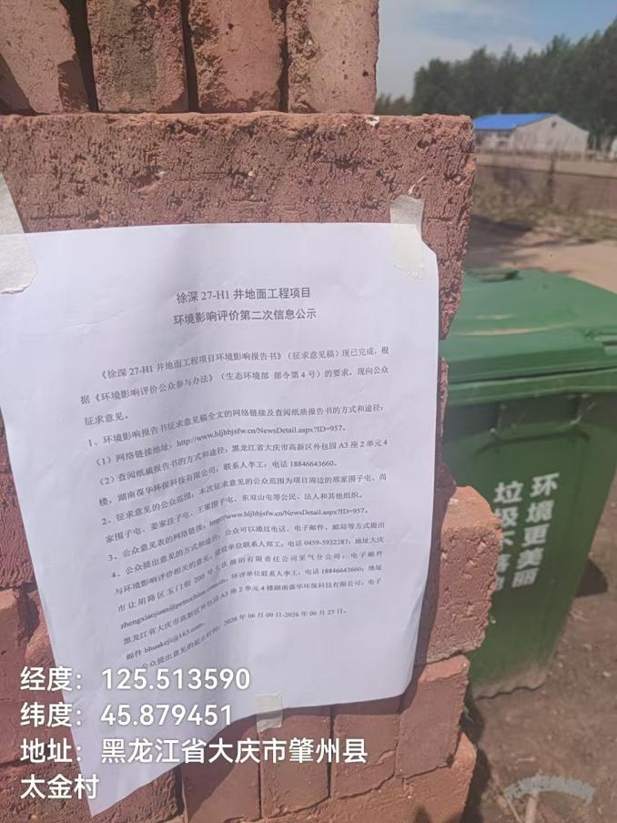
腰柜屯 | 太金村（鹿家屯）

3.2.4其他
无
3.3查阅情况
- 查阅场所设置情况
黑龙江省大庆市让胡路区玉门街200号大庆油田有限责任公司采气分公司。
- 查阅情况。
部分公众前来查阅，无人提出意见。
3.4公众提出意见情况
无公众提出意见。
4其他公众参与情况
未采取深度公众参与。无其他公众参与情况。
5公众意见处理情况
公众参与过程中，未收到公众对本项目提出的环境影响相关意见。
6报批前公开情况
6.1公开内容及日期
6.1.1公开内容
徐深27-H1井地面工程项目
环境影响评价报批前公示
建设单位2026年7月10日黑龙江环保技术服务网上进行公示，公示内容如下：
根据《环境影响评价公众参与办法》（生态环境部令第4号）要求，大庆油田有限责任公司采气分公司在向绥化市生态环境主管部门报批《徐深27-H1井地面工程项目》前，于2026年6月26日公开拟报批的《徐深27-H1井地面工程项目环境影响报告书》（见附件）
建设单位名称：大庆油田有限责任公司采气分公司
联系方式：0459-5932287
联 系 人：郑工
通讯地址：黑龙江省大庆市让胡路区玉门街200号大庆油田有限责任公司采气分公司
电子邮箱：zhengxiaojuan@petrochina.com.cn
6.2 公开方式
6.2.1 网络
本项目报批前公开的载体为：黑龙江环保技术服务网；
（1）载体选取符合性分析
本项目报批前公开选择了黑龙江环保技术服务网，符合《办法》中第二十条“应当通过网络平台，公开拟报批的环境影响报告书全文和公众参与说明”的要求。
（2）网络公示时间
建设单位于2026年7月10日公开拟报批的环境影响报告书全文和公众参与说明。
（3）网址及截图。
网址：
截图：

6.2.2其他
无。
7 其他
我单位已将环境影响报告书编制过程中公众参与的相关原始资料，存档备查。

